**HU – Listar Atendimentos (Funcionário)**

**SENDO** O Funcionário

**QUERO** Listar os atendimentos da empresa

**PARA** Verificar e atender os atendimentos dos clientes

**Desenho da(s) tela(s):**

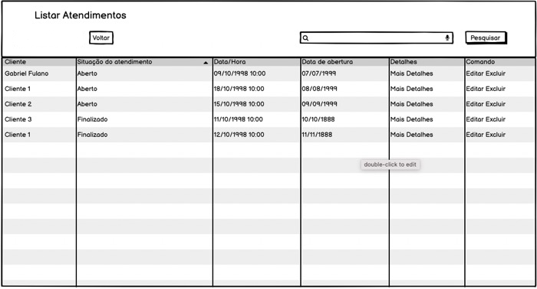

**Critérios de aceitação:**

1. Deve preencher os atendimentos na lista
2. Deve apresentar somente os atendimentos em aberto
3. Deve apresentar os atendimentos em aberto a mais de uma semana com o fundo na cor vermelha.
4. Deve apresentar todos os atendimentos na lista
5. Deve apresentar os atendimentos em aberto a menos de uma semana com o fundo na cor amarela.

**Critérios de aceitação - Detalhamento:**

Critério de contexto:

DADO QUE A tela listar atendimento foi acessada com o funcionario logado

1) Deve preencher os atendimentos na lista

DADO QUE

QUANDO A tela for apresentada

ENTAO O sistema preenche os dados dos atendimentos (R1)

3) Deve apresentar os atendimentos em aberto a mais de uma semana com o fundo na cor vermelha.

QUANDO A lista for apresentada

ENTAO O sistema mostra os atendimentos em aberto a mais de uma semana com o fundo na cor vermelha (R2)

4) Deve apresentar todos os atendimentos na lista

QUANDO O filtro “todos” for selecionado

ENTAO O sistema mostra todos os atendimentos

5) Deve apresentar os atendimentos em aberto a menos de uma semana com o fundo na cor amarela.

DADO QUE O filtro “todos” foi selecionado

QUANDO A lista for apresentada

ENTAO O sistema mostra os atendimentos em aberto a menos de uma semana com o fundo na cor vermelha (R2)

## **Regras de negócio da história:**

R1 – O sistema verifica os “Atendimentos” na respectiva tabela do DB.

R2 – O sistema verifica as datas dos atendimentos na respectiva tabela do DB.

**HU – Resolver atendimento**

**SENDO** O Funcionário

**QUERO** Resolver um atendimento **PARA** Finalizar o atendimento de um cliente

**Desenho da(s) tela(s):**

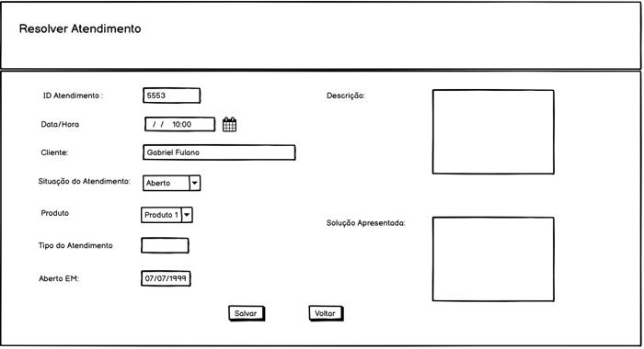

**Critérios de aceitação:**

1. Deve apresentar todos os campos do atendimento
2. Deve ativar os campos de situação do atendimento
3. Deve ativar o campo solução apresentada

**Critérios de aceitação - Detalhamento:**

Critério de contexto:

DADO QUE A tela Resolver atendimento foi carregada

1) Deve apresentar todos os campos do atendimento

QUANDO A tela for apresentada

ENTAO Os campos do atendimento são apresentadas

2) Deve ativar o campo de situação do atendimento

DADO QUE Foi selecionado a opção “mais detalhes”

QUANDO O campo sair de foco

ENTAO O sistema libera o acesso aos campos da situação

3) Deve ativar o campo Solução apresentada

DADO QUE Foi selecionado a opção “Mais detalhes”

QUANDO O campo sair de foco

ENTAO O sistema libera o acesso ao campo solução apresentada

E Preenche este com a solução apresentada

## **Regras de negócio da história:**

R1 – O sistema verifica os “Atendimentos” na respectiva tabela do DB.

**HU – Listar Produtos**

**SENDO** O Funcionário

**QUERO** Listar Todos os produtos

**PARA** Verificar os Produtos

**Desenho da(s) tela(s):** 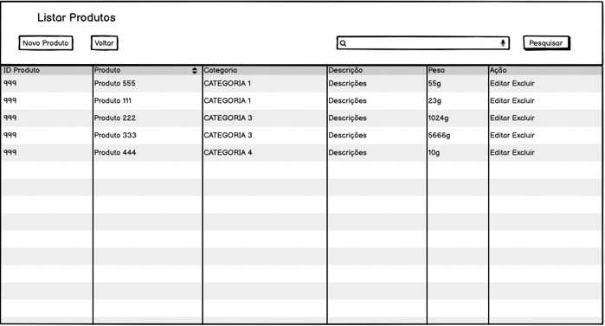

**Critérios de aceitação:**

1. Deve listar todos os Produtos
2. Deve apresentar os botões “editar” e “excluir” para cada produto
3. Deve chamar a HU – Manter produtos ao clicar no botão” Mais Detalhes”
4. Deve excluir os dados do produto ao clicar no botão “excluir”
5. Deve filtrar os nomes ao usar o campo pesquisar

**Critérios de aceitação - Detalhamento:**

Critério de contexto:

DADO QUE A tela “Listar Produtos” foi carregada

1) Deve listar os dados dos produtos cadastrados

QUANDO A tela for apresentada

ENTÃO O sistema preenche a lista com os dados dos produtos(R1)

2) Deve apresentar os botões “editar” e “excluir” para cada produtos

QUANDO Os Produtos forem listados

ENTÃO Apresenta os botões “editar” e “excluir” para cada produto listado

3) Deve chamar a HU – Manter produto ao clicar no botão Mais Detalhes, mantendo os dados do produto selecionado

DADO QUE Os produtos foram listados

QUANDO O botão “editar” for clicado

ENTÃO Chama a HU – Manter produto, com os dados do produto selecionado

4) Deve excluir os dados do produto ao clicar no botão “excluir”

DADO QUE Os produtos foram listados

QUANDO O botão “excluir” for clicado

ENTÃO O sistema exclui os dados deste produto do banco de dados

E Atualiza a página

5) Deve listar os dados dos produtos cadastrados

DADO QUE O campo pesquisar foi preenchido

QUANDO O botão “pesquisar” for clicado

ENTÃO Apresenta os produtos com o filtro de acordo com a pesquisa

## **Regras de negócio da história:**

R1 – O sistema verifica os “produtos” na respectiva tabela do DB.

**HU – Manter Produtos**

**SENDO** O Funcionário

**QUERO** Editar Produtos **PARA** Verificar os produtos cadastrados no sistema

**Desenho da(s) tela(s):** 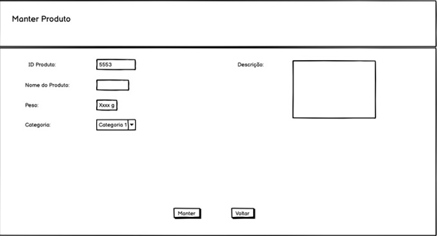

**Critérios de aceitação:**

1. Não deve salvar sem todos os dados obrigatórios preenchidos
2. Não deve prosseguir com nome do produto vazio
3. Não deve prosseguir com Peso vazio
4. Não deve prosseguir com categoria Vazia
5. ID atendimento já deve estar preenchido automaticamente

**Critérios de aceitação - Detalhamento:**

Critério de contexto:

DADO QUE A tela “Manter produto” foi carregada

1) Não deve salvar sem todos os dados obrigatórios preenchidos

DADO QUE Algum campo obrigatório ficou em branco

QUANDO O usuário clicar em “salvar”

ENTAO O sistema emite a mensagem: “Todos os campos obrigatórios devem ser preenchidos”

2) Não deve prosseguir com nome do produto vazio

DADO QUE O usuário preencheu o campo com produto vazio (R1)

QUANDO O campo sair de foco

ENTAO O sistema emite a mensagem conforme (R1)

3) Não deve prosseguir com Peso Vazio

DADO QUE O usuário não preencheu o peso do produto (R2)

QUANDO O campo sair de foco

ENTAO O sistema emite a mensagem conforme (R2)

4) Não selecionou a opção da categoria

DADO QUE O usuário não selecionou uma opção no campo categoria(R3)

QUANDO O campo sair de foco

ENTAO O sistema emite a mensagem conforme (R3)

5) Campo ID atendimento não deve ser editável

DADO QUE O usuário tentou alterar o campo ID atendimento (R4)

QUANDO O usuário clicar

ENTAO O sistema não permite a alteração (R4)

## **Regras de negócio da história:**

R1 - Consistência da data e hora:

|  |  |
| --- | --- |
| Inconsistência | Mensagem |
| Nome do produto, não pode ser vazio | “insira um nome” |

R2 - Consistência do e-mail:

|  |  |
| --- | --- |
| Inconsistência | Mensagem |
| Peso, não pode ser vazio | “Insira o peso” |

R3 - Consistência do telefone:

|  |  |
| --- | --- |
| Inconsistência | Mensagem |
| Categoria, não pode estar vazio | “Selecione uma Categoria” |

R5 – ID Atendimento não deve ser editável:

|  |  |
| --- | --- |
| Inconsistência | Mensagem |
| ID atendimento não deve ser editável | Não há mensagem |

**HU – Listar Categorias**

**SENDO** O Funcionário

**QUERO** Listar todas as categorias cadastradas **PARA** Visualizar mais detalhes sobre as categorias

**Desenho da(s) tela(s):**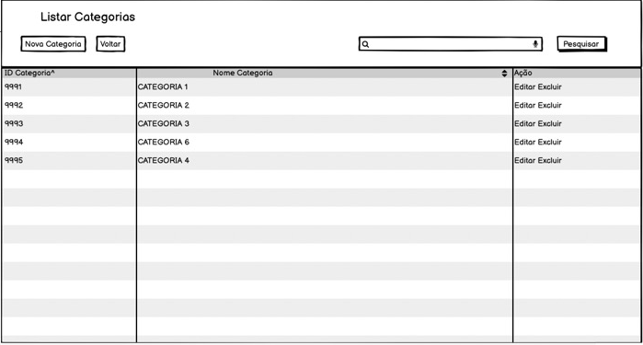

**Critérios de aceitação:**

1. Deve listar os dados das categorias cadastradas
2. Deve apresentar os botões “editar” e “excluir” para cada categoria
3. Deve chamar a HU – Manter categoria ao clicar no botão editar, mantendo os dados da categoria selecionada
4. Deve excluir os dados da categoria ao clicar no botão “excluir”
5. Deve filtrar os nomes das categorias ao usar o campo pesquisar
6. Deve chamar a HU – Manter categoria ao clicar no botão “Nova Categoria”

**Critérios de aceitação - Detalhamento:**

Critério de contexto:

DADO QUE A tela “Listar Categorias” foi carregada

1) Deve listar os dados das categorias cadastrados

QUANDO A tela for apresentada

ENTÃO O sistema preenche a lista com os dados das categorias cadastradas (R1)

2) Deve apresentar os botões “editar” e “excluir” para cada categoria

QUANDO As categorias forem listadas

ENTÃO Apresenta os botões “editar” e “excluir” para cada categoria listada

3) Deve chamar a HU – Manter categoria ao clicar no botão editar, mantendo os dados da categoria selecionada

DADO QUE As categorias foram listadas

QUANDO O botão “editar” for clicado

ENTÃO Chama a HU – Manter Categoria, com os dados da categoria selecionada

4) Deve excluir os dados da categoria ao clicar no botão “excluir”

DADO QUE As categorias foram listadas

QUANDO O botão “excluir” for clicado

ENTÃO O sistema exclui os dados desta categoria do banco de dados

E Atualiza a página

5) Deve listar os dados das Categorias cadastradas

DADO QUE O campo pesquisar foi preenchido

QUANDO O botão “pesquisar” for clicado

ENTÃO Apresenta as categorias com o filtro de acordo com a pesquisa

6) Deve chamar a HU – Manter categoria ao clicar no botão “Nova Categoria”

QUANDO O botão “Nova categoria” for clicado

ENTÃO O sistema chama a HU – Manter Categoria

## **Regras de negócio da história:**

R1 – O sistema verifica as “Categorias” na respectiva tabela do DB.

**HU – Manter Categoria**

**SENDO** O Funcionário

**QUERO** Editar ou cadastrar Categorias **PARA** Manter os cadastros das categorias atualizadas

**Desenho da(s) tela(s):**

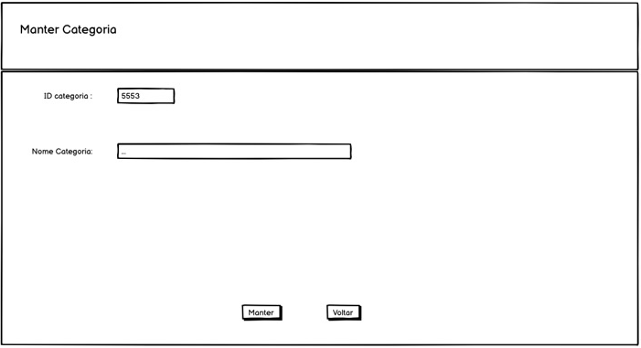

**Critérios de aceitação:**

1. Não deve salvar sem todos os dados preenchidos
2. Não deve prosseguir com nome da categoria em branco
3. Não deve editar o ID categoria

**Critérios de aceitação - Detalhamento:**

Critério de contexto:

DADO QUE A tela “Manter Categoria” foi carregada

1) Não deve salvar sem todos os dados preenchidos

DADO QUE Algum campo ficou em branco

QUANDO O usuário clicar em “salvar”

ENTAO O sistema emite a mensagem: “Todos os campos devem ser preenchidos”

2) Não deve prosseguir com nome da categoria em branco

DADO QUE O usuário não preencheu o campo Nome da Categoria(R1)

QUANDO O campo sair de foco

ENTAO O sistema emite a mensagem conforme (R1)

3) Não deve editar o ID categoria

DADO QUE O usuário clicou no campo ID categoria(R2)

QUANDO O campo sair de foco

ENTAO O sistema não permite a alteração (R2)

## **Regras de negócio da história:**

R1 - Consistência do CPF:

|  |  |
| --- | --- |
| Inconsistência | Mensagem |
| Nome da categoria em branco | “Insira um nome a categoria” |

R2 - Consistência do e-mail:

|  |  |
| --- | --- |
| Inconsistência | Mensagem |
| ID categoria não deve ser editável | Não há mensagem |